Оценка результативности реализации дополнительной общеобразовательной программы фольклорного объединения (ансамбль «Горошинки») в период 2019-2022 г.г.)
Формами мониторинга результативности по данной программе являются наблюдение, опрос, участие в народных праздниках, фестивалях, конкурсах. Наблюдение производится как на текущих занятиях, так и путем творческих зачетов, когда дети выполняют определенные задания. Педагог проверяет ритмичность, слух, способность ребенка запеть «народным» голосом, способность запоминать и воспроизводить движения народной хореографии (а на первом этапе – понимание принципов народной хореографии), способность импровизировать в сольной пляске и сольном пении. Кроме того, проверяется уровень знаний о традиционной культуре и ее особенностях, и о специфических особенностях традиции в регионе проживания.
За прошедший период мониторинг результативности проводился в начале, в середине и в конце учебного года, однако в 2019-2020 году в конце учебного года провести его не было возможности из-за карантина. Кроме того, карантинные меры и изменение расписания в общеобразовательных школах повлекли за собой изменение контингента обучающихся, донабор новых участников дошкольного возраста. В связи с этим измерение результативности (с использованием рейтинговой системы) проводилось в группе дошкольников и группе младших школьников отдельно по следующим критериям:
№ | Критерий | Способ оценки | Баллы
1 | Ритмичность | Творческий зачет, наблюдение | 1-10
2 | Музыкальность (способность повторить музыкальную фразу) | Творческий зачет, наблюдение | 1-10
3 | Владение народной манерой звукоизвлечения (говорим как поем) | Творческий зачет, наблюдение | 1-10
4 | Хореография (понимание принципов традиционной хореографии и способность импровизировать в рамках этих принципов) | Творческий зачет, наблюдение | 1-10
5 | Уровень знаний о традиционной культуре | Опрос | 1-10
6 | Способность взаимодействовать в группе | Наблюдение на занятиях, выступлениях | 1-10

По итогам проведения анализа результативность за прошедший период зафиксированы следующие результаты (красным цветом показаны значения рейтинговых оценок в группе школьников, синим – в группе дошкольников):
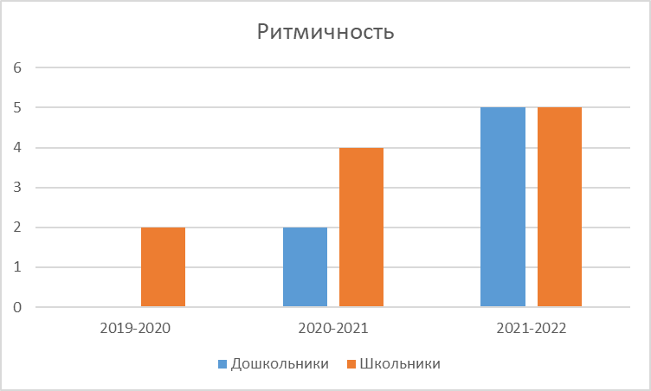

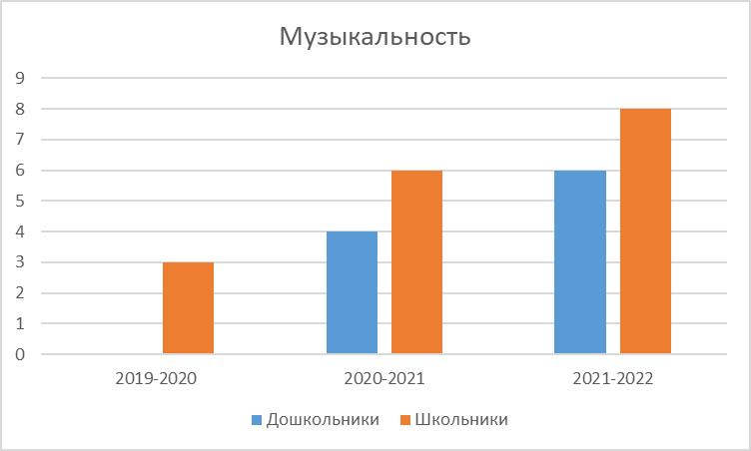
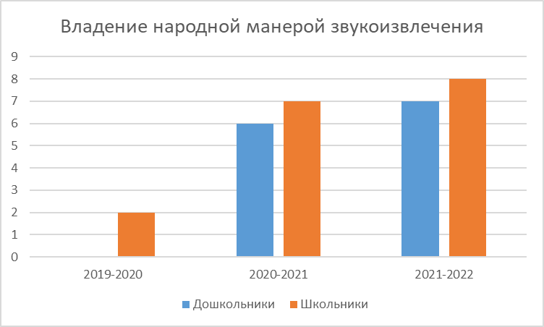
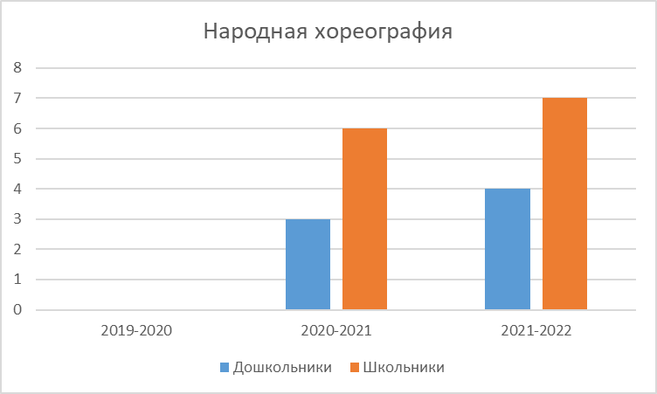

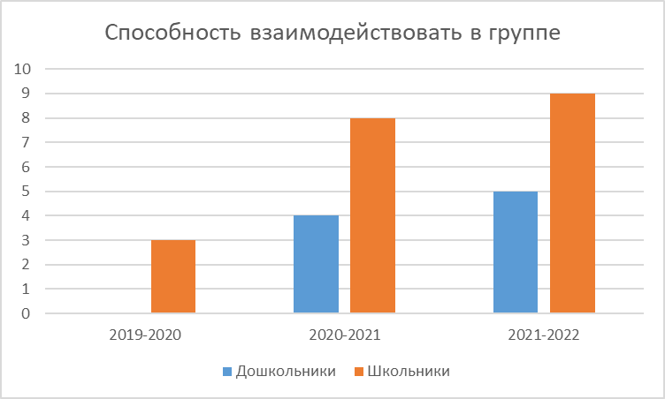
Данные оценки проводились по возрастным группам, в диаграммах представлено среднее значение. Следует отметить, что объединение начиналось с 8 человек, часть из которых отсеялись в 2020 году из-за карантина и изменений в расписании, а дошкольники появились в объединении только в 2020 году. Однако те обучающиеся, что остались, являются наиболее показательными для оценки результативности, и их рост по указанным критериям наиболее заметен.

